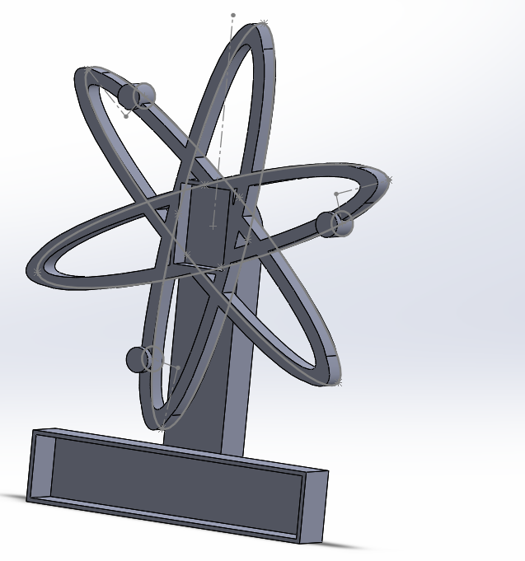
Conceptkeuze:
Materiaal: dubbel golfkarton
Fabricagetechniek: uitsnijden door een machine. Het wordt een soort bouwpakket zodat het makkelijk vervoerd kan worden.
Aantal geproduceerd: paar duizend

